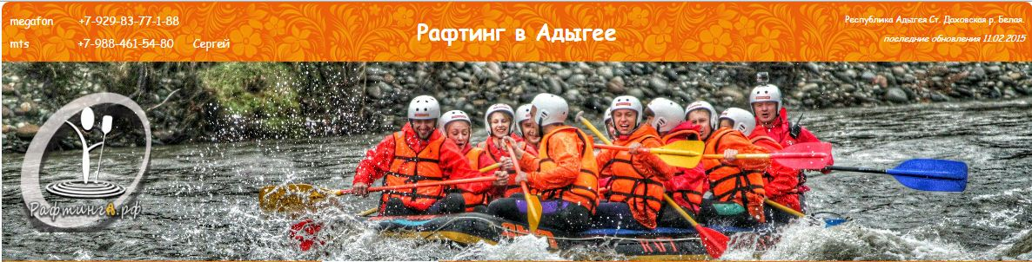Маршрут – Эконом ст. Даховская.
Экскурсионный маршрут начинается в 7,5 км выше по течению р.Белой от моста на Лаго-Наки. На маршруте вас ожидают небольшие пороги 1-2 категории сложности. Характер препятствий сильно меняется при перемене уровня воды, благодаря чему сплав всегда интересен. В конце маршрута предоставляется возможность искупаться в тёплых водах реки Дах. (допускаются дети от 5-и лет в сопровождении родителей)
(7,5км – около 30минут) 700р. с человека. Дети до 12-ти лет 500р.
Маршрут – Стандарт ст. Даховская.
Экскурсионный маршрут начинается с живописной поляны Баштанниковой. При высоком уровне воды включает в себя препятствия с валами до 1 метра. Начинается маршрут мощной шиверой, всего на маршруте 5-6 несложных препятствий. Характер препятствий зависит от уровня воды. В конце маршрута предоставляется возможность искупаться в тёплых водах реки Дах. (допускаются дети от 5-и лет в сопровождении родителей)
(10км-около 1 часа) 1000р. с человека. Дети до 12-ти лет 700р.
Маршрут - Длинный п. Никель.
Экскурсионный маршрут начинается в одном из красивейших мест р. Белой – Гранитном каньоне. Каменные гроты, скальные берега высотой до 50 метров, голубые и красные граниты предстанут перед взором восхищенных туристов, выше по течению пороги максимальной категории сложность. Река в каньоне глубиной до 3-х метров, есть прекрасная возможность понырять и искупаться в бодрящих водах реки. Техническая сложность маршрута, по сравнению с маршрутом «Эконом и Стандарт» не увеличивается. В конце маршрута предоставляется возможность искупаться в тёплых водах реки Дах. (допускаются дети от 5-и лет в сопровождении родителей)
(15км – от 1.5 часа до 2,5 часов) 1200р. с человека. Дети до 12-ти лет 700р.
Маршрут - Долина аммонитов п. Каменномостский
Начинается за «Хаджохской Тесниной», и заканчивается у моста через р.Белую за санаторием «Лесная Сказка». Этот сплав рекомендуем в качестве альтернативы для тех кто хочет пройти новый маршрут. В русле и по берегам реки сохранились древние окаменелые моллюски - Аммониты. На береговых осыпях можно найти множество интересных минералов, остатков окаменелых деревьев и других древностей. Маршрут доступен всем возрастным категориям.
(17 км – от 2.5 часа до 3 часов) 1500р. с человека. Дети до 12-ти лет 700р.
Байдарка "сложный"
Все выше перечисленные маршруты на трехместной байдарке, Маршрут работает по любому уровню воды в реке круглогодично (за исключением критического паводка)
(от 10 км. - до 15 км.) от 1500р. до 2500р. с человека.
mts: 8 (988) 461-54-80 megafon: 8 (929) 83-77-188 Сергей республика Адыгея Майкопский район ст.Даховская ул.Северная 9А.

Дополнительные услуги (по желанию):
Диск с фотографиями (на диске до 150 фотографий сплава) - 500 рублей
Диск с видео сплава (HD) с лодки - 500 рублей
01medvedev@mail.ru
мтс. 8 988 461 54 80
мега. 8 929 83 77 188 Сергей

Группы в социальных сетях
http://instagram.com/raftinga
http://vk.com/raft1
http://www.odnoklassniki.ru/group/56756912062499
http://my.mail.ru/mail/01medvedev/

